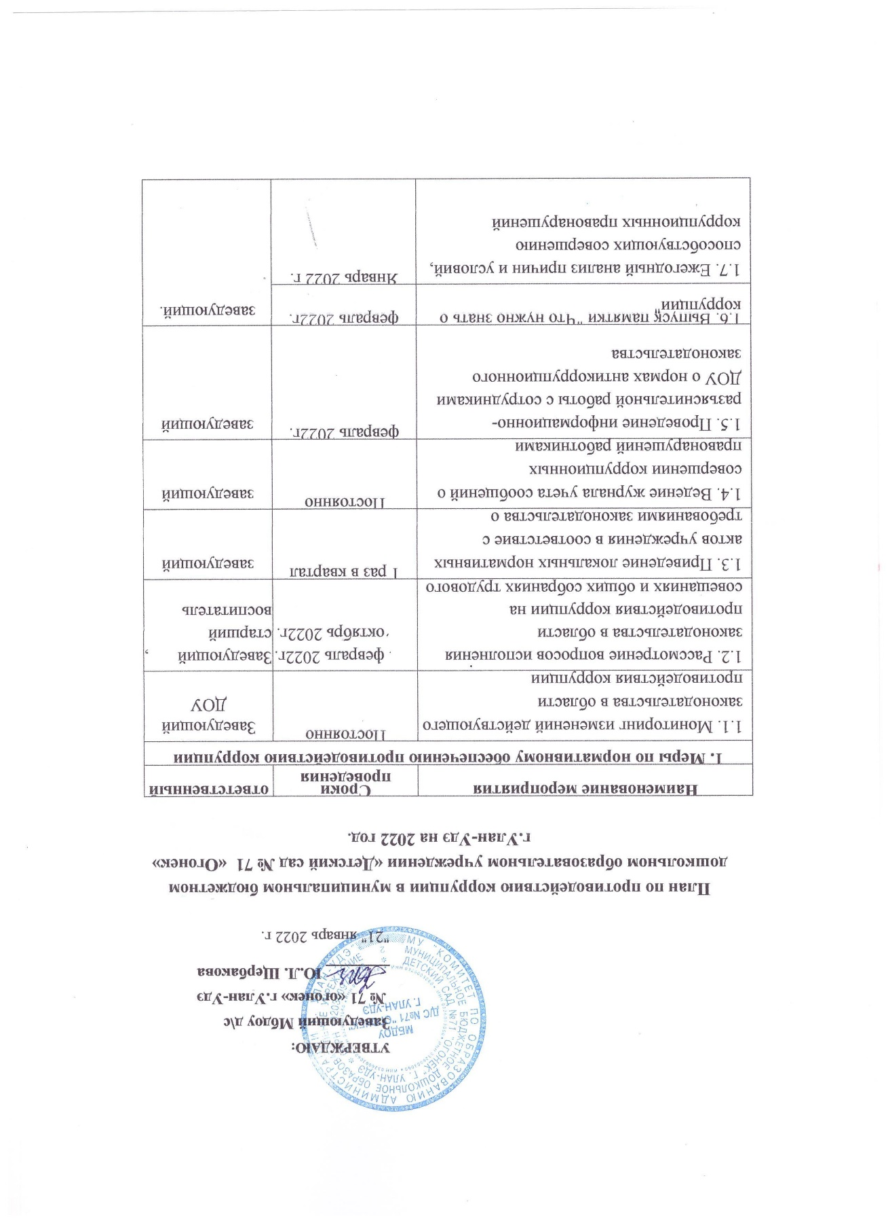

|  |  |  |
| --- | --- | --- |
| 1.8. Разработка и утверждение локальных актов ДОУ, устанавливающих систему внутреннего контроля финансово-хозяйственной деятельности.  Разработка и утверждение плана-графика внутренних проверок | Январь-март 2022 г. | Заведующий ДОУ. |
| **2. Меры по правовому просвещению и повышению антикоррупционной компетентности сотрудников, воспитанников ДОУ и их родителей** | | |
| 2.1. Организация и проведение в Международный день борьбы с коррупцией мероприятий, направленных на формирование нетерпимости в обществе к коррупционному поведению | Ежегодно 9 декабря | Старший воспитатель,воспитатели групп, музыкальные руководители, инструкторы по ФИЗО |
| 2.2. Проведение месячника гражданской и правовой сознательности "Мой выбор" | Ежегодно ноябрь - декабрь | воспитатели групп |
| 2.3. Изготовление памяток для родителей: "Если у вас требуют взятку";  "Взяткой могут быть...!";  "Это важно знать!" | ноябрь 2023г. |
| Воспитатели групп |
| 2.4. Организация и проведение ежегодно занятий с воспитанниками по проблемам противодействия коррупции |
| **3. Взаимодействие ДОУ и родителей (законных представителей) воспитанников** | | |
| 3.1. Информирование родителей (законных представителей) о правилах приема в ДОУ | Постоянно | Заведующий |
| 3.2. Обеспечение наличия в ДОУ уголка потребителя образовательных услуг, книги жалоб и предложений. Проведение анализа и контроля устранения обоснованных жалоб и замечаний родителей | 1 квартал 2023г. Постоянно | Заведующий ДОУ |
| 3.3. Обновление информации стенда для родителей для обеспечения доступа родителям к правовой и социально-значимой информации о деятельности ДОУ | Ежегодно | заведующий ДОУ воспитатели, |

|  |  |  |
| --- | --- | --- |
| 3.4. Проведение ежегодного опроса родителей воспитанников ДОУ с целью определения степени их удовлетворенности работой ДОУ, качеством предоставляемых образовательных услуг | ноябрь 2022г. | Старший  воспитатель  . |
| 3.5. Размещение на сайте ДОУ ежегодного публичного отчета заведующего об образовательной, финансово ­хозяйственной и здоровьесберегающей деятельности | 2022г. | заведующий |
| 3.6. Обеспечение функционирования сайта ДОУ для размещения на нем информации о деятельности ДОУ, правил приема воспитанников, публичного доклада руководителя ДОУ (в соответствии с Федеральным законом от 29.12.2012 № 273-ФЭ "Об образовании в Российской Федерации" и постановления Правительства РФ от 10.07.2013 № 582 «Об утверждении Правил размещения на официальном сайте образовательной организации в информационно­телекоммуникационной сети "Интернет" и обновления информации об образовательной организации») | Постоянно |
| 3.7. Обновление информации в разделе "Противодействие коррупции" на сайте организации для обеспечения открытости деятельности ДОУ | октябрь 2022г. |